**Easy Bus Medellín**

**Autores:**

**Simón Escobar Benitez**

**Mateo Gomez Zuluaga**

**Edgardo A. Sierra Martínez**

**Descripción de la idea**

La idea se basa en dar solución a la pregunta que muchos de nosotros nos hacemos diariamente a la hora de utilizar el transporte público: ¿Qué bus debo de coger para llegar a mi destino? , ¿Cuántos buses debo coger?, ¿Cuánto debo gastar en pasajes?,Sabiendo que somos la ciudad mas innovadora, ¿Porqué no contamos con un servicio parecido si sabemos que muchas otras ciudades en otras partes del mundo ya cuentan con el?, A esto le agregamos que nuestra cuidad carece de información precisa, accessible y puntual sobre el transporte público, ¿Quíen de nosotros se ah metido a la pagina del transito para ver las rutas de los Buses, Metro plus y Metro?. Si alguno de ustedes lo ah hecho se ah encontrado con documentos muy dificiles de leer que causan al usuario pereza y desmotivación, lo cual insitan a mejor conger un taxi, siendo este mucho mas costoso.

Es por esto es que creamos Easy Bus Medellín, una a aplicación siempre disponible para el usuario en su móvil o tablet, la cual hace uso de una interfaz fácil y amigable que permitiría a este, escoger su destino y por medio del GPS o manualmente determinar su posición actual conociendo asi la ruta adecuada para su desplazamiento, los pasos para acceder a esta, y su costo, además podrá ser usada en gran medida por los turistas que visitan Medellín.

## **Estado del Arte**

La idea de implementar un software con esta funcionalidad parte del hecho de que en Medellín y en general en Colombia no hay un sistema de apoyo para el transporte público claro y organizado. Hasta el momento en Colombia solo conocemos una aplicación que se asemeja a lo planteado, sirviendo de guía para el uso del “Trans-Milenio” en Bogotá. Como tal el problema no ha sido solucionado sin embargo, hasta ahora la forma en que los ciudadanos de Medellín han resuelto este problema ha sido de forma manual, es decir, cuando han necesitado saber que rutas coger han recurrido a preguntar a conocidos, amigos y familiares. La [Secretaría de Transportes y Tránsito](http://www.medellin.gov.co/transito/) de Medellín cuenta con una “Página Web” donde se encuentran todas las rutas de bus. Sin embargo esta información no ha sido distribuida o promocionada de manera adecuada ya que muchas personas no saben que esta información existe y que es publica, además el acceso no es tan simple ya que las rutas son largas y el mapa es muy difícil de entender.

Lo que proponemos con esta solución es cambiar la forma tradicional de viajar en bus o de utilizar otros medios de transporte público. Una manera más fácil y sencilla de saber que rutas utilizar, que costos conlleva y lo más importante es, que este disponible en cualquier momento.

**Justificación del Proyecto**

El poder trasladarse de un lugar a otro con facilidad ha sido siempre uno de los puntos de investigación del ser humano. Se ha desarrollado tecnología increíble en este tema; sin embargo, en algunas partes del planeta (Colombia en este caso) se han centrado en obtener la tecnología de transporte, como el “Metro” y el “Metro Plus”, pero han dejado de largo un punto vital para la movilidad y cualquier otro aspecto de la vida, La información sobre dichas ventajas. Nada hacemos teniendo sistemas de transporte masivo y gran cantidad de transporte público si los usuarios de estos no conocen sus rutas, si no saben donde pueden subir a un bus o no saben a donde los puede llevar.

Muchas veces cuando no sabemos que bus coger, nos subimos al primer bus que mencione nuestro destino, sin embargo esta no es siempre una buena solución porque aunque nos lleve a nuestro destino no es la ruta ideal o simplemente hay algo mejor.

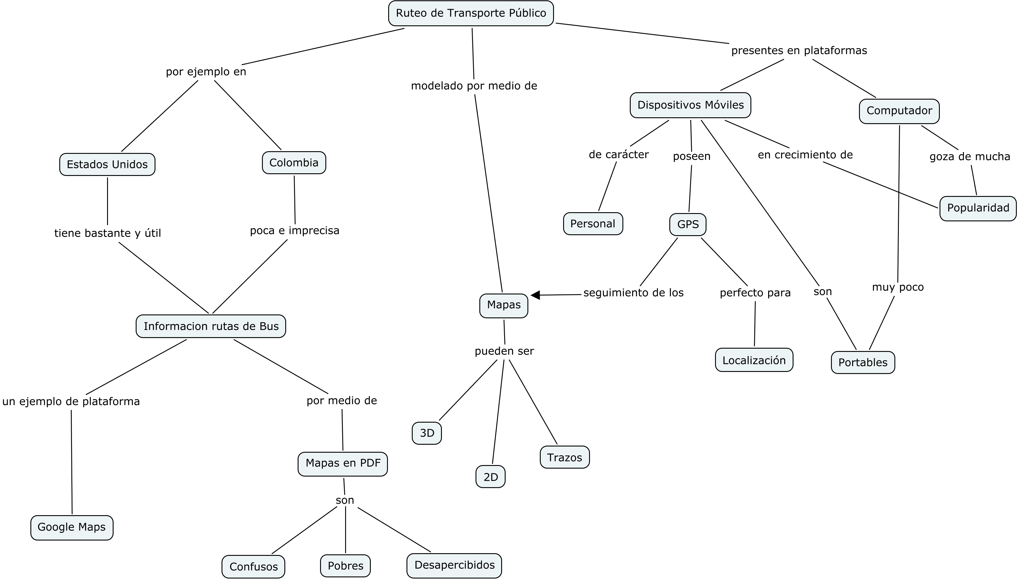

**Concepto de negocio:**

EasyBus Medellín, es una aplicación móvil (Android), que te permitirá conocer las rutas de transporte público, (Buses, Metro.) hasta el momento, que debes tomar para desplazarte de un lugar a otro en la cuidad de Medellín. Adicionalmente te dará información acerca de tarifas y datos generales de las rutas seleccionadas para el desplazamiento, de la manera más fácil e intuitiva posible.

Para facilitar la ubicación del usuario la aplicación cuenta con soporte GPS, o manual en caso de que desee previsualizar la ruta para no sacar el dispositivo android en lugares publicos.

Esta idea surge como una solución a la poca información y complejidad que tiene nuestra cuidad para el manejo del transporte público, aprovechando el auge de los dispositivos móviles y sus capacidades.

**Factor Innovador de la iniciativa:**

EasyBus Medellín es una iniciativa completamente nueva para nuestra cuidad y el manejo de su transporte público, puesto que no existen aplicaciones parecidas en nuestro medio local.

Además queremos agregar servicios adicionales a nuestra aplicación como:

Tiempo esperado para el recorrido.

Sitios destacados o de fácil acceso en el trayecto.

Información relevante de las zonas por donde se va a transitar.

Integración con redes sociales para la calificación de las rutas y servicios

Convenios para el monitoreo del transporte público (Generando un Gana-Gana entre empresas del transporte público y usuarios del mismo, además de la cuidad y nosotros como intermediarios)

Por otro lado esta aplicación esta enfocada en el usuario final, es decir, cualquier persona que se encuentre en Medellín y no tenga idea de como desplazarse, en especial turistas o personas nuevas en la cuidad.

A pesar de no contar con competidores directos en el momento, debemos crear un valor agregado que nos diferencie y ratifique en el mercado, pues no falta mucho para que el gigante “Google” amplié su servicio ya existente en Colombia de “Google Maps” al incluir el uso de transporte público como en otras partes del mundo.

Creemos que contamos con gran ventaja pues tenemos una base de datos con la mayoría de rutas de nuestra cuidad y una versión de prueba del servicio presentada para un proyecto de Ingeniería de Sistemas en EAFIT, además de tener soportes investigativos en el medio y respaldo de expertos en el tema de desarrollo de software.

**Potenciales clientes:**

Como sabemos el área metropolitana cuenta con mas de tres millones de habitantes y mas de 43 empresas de transporte público, dándonos un gran potencial de acción y un sin número de clientes interesados en hacer uso de nuestra aplicación.

Además en un esfuerzo colaborativo de la alcaldía de Medellin y el ministerio de transporte se logró determinar un sin número de estadísticas positivas en el uso y crecimiento del transporte público (<http://www.medellin.gov.co/transito/buses.html>); destacando que por diez habitantes de la cuidad, seis hacen uso de medios transporte público, confirmando así el gran mercado que tenemos a disposición para lanzar nuestra propuesta innovadora en el medio.

En nuestras miras al futuro contemplamos la expansión de este proyecto a las demás ciudades del país, ampliando considerablemente el portafolio de transportes (Metro plus, Metro cable, Transmilenio entre otros ) y su cobertura, sin olvidar la expansión de la aplicación a los demás dispositivos móviles y de escritorio mejorando continuamente nuestro servicio con la evolución de la tecnología e infraestructura del país.

**Equipo emprendedor:**

**Miembros del Equipo**

Mateo Gómez Zuluaga

**Actual:** Estudiante de septimo semestre de Ingería de Sistemas, EAFIT.

* Monitor en el proyecto de Súper computo (Apolo) que tiene la universidad EAFIT en asociación con “Purdue University”.

(<http://www.eafit.edu.co/agencia-noticias/historico-noticias/2012/marzo/Paginas/internacionalizacion-eafit-purdue.aspx>)

Edgardo Andrés Sierra Martínez

**Actual:** Estudiante de quinto semestre de Ingería de Sistemas, EAFIT.

* Desarrollador en EB – Solutions (<http://www.informacion-empresas.co/Empresa_EB-SOLUTIONS-SA.html>)
* Entrenamiento de 3 meses en Infosys Limited, Mysore, Realizado por Educational and Research Department Infosys Limited.

Tema: Foundational Computer Science Courses – An Industry Perspective, Enfocado en J2EE

Simón Escobar Benítez

**Actual:** Estudiante de sexto semestre de Ingería de Sistemas, EAFIT.

* Asistente de investigación iTV (Alianza Regional en TIC Aplicadas – ARTICA)  
  Universidad EAFIT, Medellín, Colombia - Ext: 2619500 – 9137
* Entrenamiento de 3 meses en Infosys Limited, Mysore, Realizado por Educational and Research Department Infosys Limited.

Tema: Foundational Computer Science Courses – An Industry Perspective, Enfocado en J2EE

**Contactos aliados**

Raquel Anaya de Páez

**Actual:** Profesor Investigador en Universidad EAFIT

**Estudios de pregrado:** Ingeniería de Sistemas, UIS.

**Estudios de posgrado, Maestrías o doctorados**: Doctorado en Ingeniería de la programación e inteligencia artificial, Universidad Politécnica de Valencia - España.

**Actual:** Juan David González Restrepo

Mobile Computing Teacher en Universidad EAFIT

Gerente de I+D de Insitu Mobile Software S.A.(<http://www.insitumobile.com/> )

**Estudios:** Educación Universidad Escuela de Administración y Finanzas y Tecnologías.

**Referencias bibliográficas y sitios de Internet consultados**

* Android, Colaboradores de Wikipedia.

<http://es.wikipedia.org/wiki/Android>- Visitado el 17 de febrero de 2012.

* Rutas Transmilenio (Applicación mobil),2012, Visitado el 20 de enero de 2012.

<http://www.androidapk.us/apps/Rutas-Transmilenio-14391.html>

* Android SDK, Colaboradores de Google

<http://code.google.com/intl/es/android/> - Visitado el 18 de febrero de 2012.

* Aplicación web, colaboradores de Wikipedia

[http://es.wikipedia.org/wiki/Aplicaci%C3%B3n_web](http://es.wikipedia.org/wiki/Aplicación_web)- Visitado el 18 de febrero de 2012

* Base de datos, Colaboradores de Wikipedia

<http://es.wikipedia.org/wiki/Base_de_datos> -Visitado el 18 de febrero de 2012

* Código abierto, Colaboradores de Wikipedia

[http://es.wikipedia.org/wiki/C%C3%B3digo_abierto](http://es.wikipedia.org/wiki/Código_abierto) - Visitado el 18 de febrero de 2012.

* Demo, Colaboradores de ALEGSA.

<http://www.alegsa.com.ar/Dic/demo.php> - Visitado el 17 de febrero de 2012.

* Eclipse, Colaboradores de Wikipedia

<http://es.wikipedia.org/wiki/Eclipse_(software)> - Visitado el 18 de febrero de 2012.

* Paginas web, colaboradores de Wikipedia[http://es.wikipedia.org/wiki/P%C3%A1gina_web](http://es.wikipedia.org/wiki/Página_web)- Visitado el 18 de febrero del 2012
* Java, Colaboradores de Pergamino Virtual

<http://www.pergaminovirtual.com.ar/definicion/Java.html> - Visitado el 18 de febrero de 2012.

* Google Maps, Colaboradores de Google

<http://www.googlemaps.es/?page_id=3> - Visitado el 19 de febrero de 2012.

* MySQL, Daniel Pecos

<http://danielpecos.com/docs/mysql_postgres/x57.html> - Visitado el 19 de febrero de 2012.

* Sistema de posicionamiento global, Colaboradores de Wikipedia

<http://es.wikipedia.org/wiki/Sistema_de_posicionamiento_global> - Visitado el 19 de febrero de 2012.

* SQL, Colaboradores de Definición.de

<http://definicion.de/sql/> - Visitado el 19 de febrero de 2012.

* XML, Colaboradores de MasAdelante.com

<http://www.masadelante.com/faqs/xml> - Visitado el 19 de febrero de 2012.

* Application Fundamentals. (2012, 5 de marzo). Android Developers. Fecha de consulta: marzo 18, 2012 desde

<http://developer.android.com/guide/topics/fundamentals.html>

* What is Android? (2012, 5 de marzo). Android Developers. Fecha de consulta: marzo 18, 2012 desde

[ttp://developer.android.com/guide/basics/what-is-android.html](http://developer.android.com/guide/basics/what-is-android.html)

* Android. (2012, 16 de marzo). *Wikipedia, La enciclopedia libre*. Fecha de consulta: marzo 19, 2012 desde

<http://es.wikipedia.org/w/index.php?title=Android&oldid=54621078> .

* Núcleo Linux. (2012, 16 de marzo). *Wikipedia, La enciclopedia libre*. Fecha de consulta: marzo 21, 2012 desde

[http://es.wikipedia.org/w/index.php?title=N%C3%BAcleo_Linux&oldid=54620911](http://es.wikipedia.org/w/index.php?title=Núcleo_Linux&oldid=54620911) .

* Mobiforge, Posted by weimenglee y colaboradores Mobifforge en el 2010, Fecha de consulta: abril 1, 2012 desde

<http://mobiforge.com/developing/story/using-google-maps-android>

* Application Fundamentals. (2012, 5 de marzo). Android Developers. Fecha de consulta: marzo 18, 2012 desde

<https://developers.google.com/maps/documentation/android/>

* Sgoliver blog, colaboradores Sgoliver el 27 de junio del 2011. Fecha de consulta: abril 1, 2012 desde

<http://www.sgoliver.net/blog/?p=2004>

# Android Google Maps Tutorial Part 7, Drawing A Path or Line Between Two Locations,Mir Nauman Tahir. Fecha de consulta: abril 5, 2012 desde

# <http://mirnauman.wordpress.com/2012/04/26/android-google-maps-tutorial-part-7-drawing-a-path-or-line-between-two-locations/>